**Лабораторна робота № 6**

**Тема**: Проектування мобільних застосувань

**Мета**: Навчитись розробляти застосунки із використанням фрагментів та використовувати налаштування.

# Загальне завдання

Необхідно розробити програму із використанням двох фрагментів логіки зі застосуванням збереження відповідних даних у набір налаштувань. Вважається, що студенти знайомі зі структурою наданого прикладу із лекційного матеріалу. Обов'язково обробити поворот екрану, щоб дані не пропадали з полів вводу. Переходи між фрагментами здійснюються за допомогою меню. Завдання вибирається згідно із номером у журналі за формулою.

**Індивідуальне завдання**

У спільні налаштування вноситься тип операції множення або ділення. У залежності від цієї операції необхідно з першого фрагменту передати два числа, а у другому виконати підрахунок, використавши вказану операцію. Результат зберегти у спільні налаштування та відобразити у журналі з першого фрагменту.

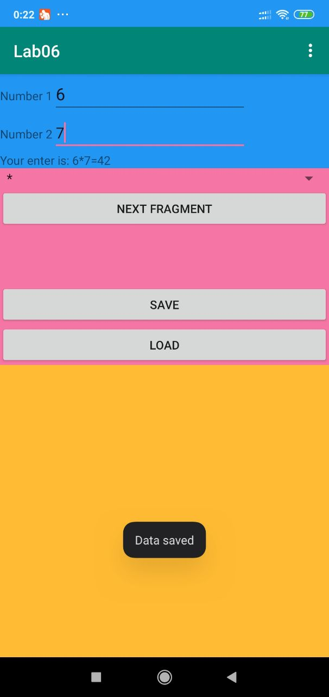

Рисунок 1 – вигялд элементів фрагментів

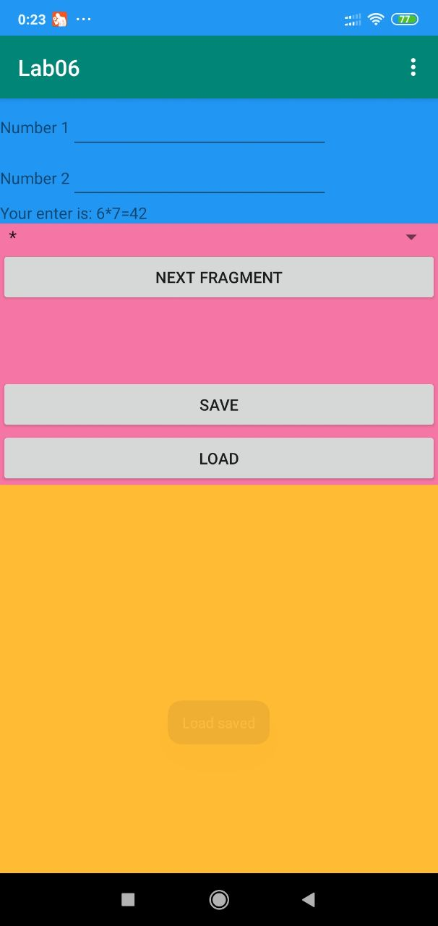

Рисунок 2 – Приклад завантаження даних

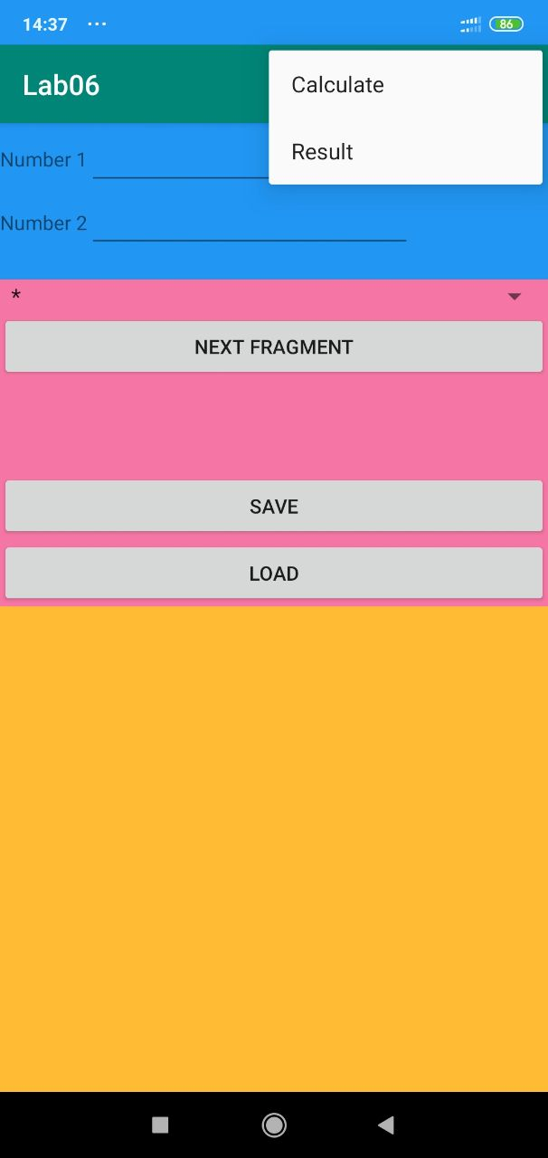

Рисунок 3 – вигляд Toolbar

Висновок

Навчились розробляти застосунки із використанням фрагментів та використовувати налаштування.